EXMO. Sr. º Presidente da Câmara Municipal de Sumaré

Indico ao Sr. º Prefeito Municipal de Sumaré e ao departamento competente para a que seja feita a construção de um acesso rua Jussara a rodovia anhanguera no Dall orto , essa construção se faz necessário para a diminuição de tráfego de automóveis entre nova Veneza e a Av Antônio de pereira Camargo neto

A indicação faz se necessário devido aos inúmeros pedidos feito junto ao nosso gabinete

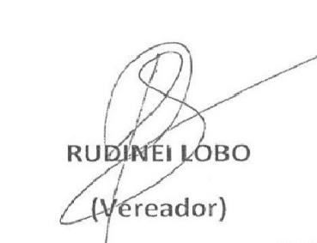
Sala das Sessões 22 de Junho 2021

